Муниципальное казенное образовательное учреждение
Мирнинская средняя общеобразовательная школа

ИССЛЕДОВАТЕЛЬСКИЙ ПРОЕКТ ПО ХИМИИ
Тема: «Пищевые добавки. Химия на прилавках магазинов».

Выполнил: обучающийся 9 класса
Тропинский Даниил

Руководитель:
Стасенко Татьяна Семеновна
Учитель химии

Мирный – 2022 год

СОДЕРЖАНИЕ

ВВЕДЕНИЕ......................................................................................................2-3
Глава 1. Теоретическая часть..........................................................................4-15
1.1 Что такое пищевые добавки.....................................................................4
1.2 Классификация пищевых добавок...........................................................5-11
1.3. Влияние пищевых добавок на организм человека................................12-15
Глава 2. Практическая часть..........................................................................16-20
2.1 Результаты социологического опроса………………………………. 16
2.2. Результаты изучения этикеток на наличие пищевых добавок…… 17-18
2.3. Определение искусственных красителей в фруктовых соках……… 18-20
ЗАКЛЮЧЕНИЕ............................................................................................... 21
СПИСОК ИНФОРМАЦИОННЫХ ИСТОЧНИКОВ................................... 22

Введение

В последнее время для изготовления продуктов питания стало использоваться большое количество различных пищевых добавок. Они делают пищу более привлекательной на вид и на вкус, позволяют долгое время сохранять продукты свежими. Изначально в качестве добавок использовались естественные компоненты, изготовленные из натурального сырья. С развитием химической промышленности пищевые добавки стали производиться искусственным путём.
В наше время люди не задумываются над покупкой здоровой и полезной еды. Однако, правильное питание играет огромное значение для формирования организма подростка и взрослого человека.
Покупая продукты, необходимо обращать внимание на состав, так как в настоящее время большая часть товаров из магазинов содержит пищевые добавки. Как правило люди не понимают что обозначают те или иные ингредиенты в составе продукта.
Но правда, все ли пищевые добавки так безобидны как кажутся? Актуальность данной темы состоит в том, что в наше время очень многие продукты имеют пищевые добавки, среди которых могут быть наносящие вред организму.
Объект исследования: пищевые добавки.
Цель работы: выявление наличие пищевых добавок в составе распространённых продуктов питания из розничной сети.
Для осуществления целей проекта были поставлены следующие задачи:
1. Сбор и изучение информации о пищевых добавках, применяемых в производстве пищевых продуктов;
2

- Исследовать ассортимент современных продуктов питания с использованием химических добавок
- Выяснить, могут ли продукты из магазинов содержать вредные добавки
- Выявить характер влияния данных веществ на организм человека;
- Установить степень информированности учащихся о применяемых пищевых добавках.
- Определить искусственные красители в фруктовых соках.

3

Глава 1 Теоретические основы пищевых добавок
  - Что такое пищевые добавки.
Согласно определению Всемирной организации здравоохранения (ВОЗ) под пищевыми добавками понимают химические вещества и природные соединения, которые сами по себе не употребляются в пищу, а добавляются в нее для улучшения качества сырья и готовой продукции.
В нашей стране принято следующее определение, которое не противоречит определению ВОЗ.
Пищевые добавки — натуральные (природные) или искусственные вещества и их соединения, специально вводимые в пищевые продукты в процессе их изготовления в целях придания пищевым продуктам определенных свойств и (или) сохранения их качества.[1]
К пищевым добавкам не относят соединения, повышающие (определяющие) пищевую ценность или фармакологическую направленность продуктов питания, например витамины, минеральные вещества, аминокислоты, пищевые волокна и другие биологически активные добавки к пище.
Словосочетание «пищевые добавки» пугает многих. Люди стали применять их много тысячелетий назад. Это не касается сложных химических веществ. Речь идет о поваренной соли, молочной и уксусной кислоте, пряностях и специях. Они тоже считаются пищевыми добавками. Например, кармин – краситель, получаемый из насекомых, использовался еще в библейские времена для придания продуктам пурпурного цвета. Сейчас вещество именуется Е120. [1]
4

1.2 Классификация пищевых добавок
До 20 века при производстве продуктов старались использовать лишь натуральные добавки. Постепенно такая наука, как пищевая химия, стала развиваться и искусственные добавки заменили большую часть натуральных. Производство улудшителей качества и вкуса было поставлено на поток. Поскольку большинство пищевых добавок имело длинные названия, которые сложно было уместить на одной этикетке, для удобства Европейским союзом была разработана особая система маркировки. Название каждой пищевой добавки стало начинаться с «Е» – буква означает «Европа». После нее должны следовать цифры, которые показывают принадлежность данного вида к определенной группе и обозначают определенную добавку.
Впоследствии система доработалась, а затем ее приняли для международной классификации.
Пищевые добавки классифицируют по нескольким признакам: по технологическому предназначению, по действию на организм. [2]
Таблица 1.
Классификация пищевых добавок по технологическому применению
№ | Код добавки | Класс ПД | Применение
1 | Е100-Е199 | Красители. | Усилители или восстановители цвета.
2 | Е200-Е299 | Консерванты. | Повышают срок хранения, стерилизуют и защищают от бактерий.
3 | Е300-Е399 | Антиокислители. | Сдерживают процессы окисления.
4 | Е400-Е499 | Стабилизаторы. | Сохраняют консистенцию продукта.
5 | Е500-599 | Эмульгаторы. | Создают однородную смесь из несмешиваемых продуктов.
6 | Е600-Е699 | Усилители вкуса и аромата. | Усиливают вкус натурального продукта и могут полностью его заменить.
7 | Е900-Е999 | Пеногасители, глазирователи, разрыхлители. | Снижают образование пены, создают блестящую оболочку, делают тесто пышным.
5
Таблица 2
Классификация пищевых добавок по действию на организм.
Группа | Код добавки
Очень опасные. | Е123, Е510, Е513е, Е527
Опасные. | Е102, Е110, Е120, Е127, Е129, Е155, Е180, Е201, Е220, Е222, Е223, Е224, Е228, Е233, Е242, Е400, Е401, Е402, Е403, Е404, Е405, Е501, Е502, Е503, Е520, Е636, Е637
Канцерогены. | Е131, Е142, Е153, Е210, Е212, Е213, Е214, Е215, Е216, Е219, Е230, Е240, Е249, Е280, Е281, Е282, Е283, Е310, Е945
Расстройство желудка. | Е338, Е339, Е340, Е341, Е343, Е450, Е461, Е462, Е463, Е465, Е466
Кожные заболевания. | Е151, Е160, Е231, Е232, Е239, Е311, Е312, Е320, Е907, Е951, Е1105
Расстройство кишечника. | Е154, Е626, Е627, Е628, Е629, Е630, Е631, Е632, Е633, Е634, Е635
Давление. | Е154, Е250, Е252
Опасны для детей. | Е270
Запрещенные. | Е103, Е105, Е111, Е121, Е123, Е125, Е126, Е1130, Е152, Е211, Е952
Подозрительные. | Е104, Е122, Е141, Е171, Е173, Е241, Е477
Мутагенные. | Е104, Е124, Е128, Е230, Е231, Е232, Е233
Запрещенные маленьким детям. | Е249, Е262, Е310, Е311, Е312

Разрушают витамины. | Витамин В1-Е220, витамин В12-Е222, Е223, Е224, Е225, Е226, Е227, витамин D-Е320, витамин Е –Е925

Красители (Е1…) – предназначены для восстановления цвета продуктов, который утрачивается в процессе обработки, для увеличения его интенсивности, для придания определенного цвета пище. Натуральные красители добываются из корнеплодов, ягод, листьев и цветов растений. Они могут быть и животного происхождения. Природные красители содержат биологически активные, ароматические и вкусовые вещества, придают пище приятный внешний вид. К ним относятся каротиноиды – желтый, оранжевый, красный; ликопин – красный; экстракт аннато – желтый; флавоноиды – синий, фиолетовый, красный, желтый; хлорофилл и его производные –
6

зеленый; сахарный колер –коричневый; кармин – пурпурный. Существуют красители, получаемые синтетически. Основное их преимущество перед натуральными – насыщенные цвета и длительный срок хранения.[3] https://dic.academic.ru
Консерванты (Е2…) – предназначены для продления срока годности продуктов. Часто в качестве консервантов используют уксусную, бензойную, сорбиновую и сернистую кислоту, соль и этиловый спирт. Консервантами могут выступать антибиотики – низин, биомицин и нистатин. Синтетические консерванты запрещается добавлять в пищу массового производства – детское питание, свежее мясо, хлеб, муку и молоко.[4] https://dic.academic.ru
Антиокислители (Е3…) – предотвращают порчу жиров и жиросодержащих продуктов, замедляют окисление вина, безалкогольных напитков и пива и защищают от потемнения фрукты и овощи.[5] https://dic.academic.ru
Загустители (Е4…) – добавляют для сохранения и улучшения структуры продуктов. Они позволяют придать пище необходимую консистенцию. Эмульгаторы отвечают за пластические свойства и вязкость, например, благодаря ним хлебобулочные изделия дольше не черствеют. Все разрешенные загустители имеют природное происхождение. Например, Е406
7
(агар) – добывают из морских водорослей, и используют при изготовлении паштетов, кремов и мороженого. Е440 (пектин) – из яблок, цедры цитрусовых. Его добавляют к мороженому и желе. Желатин имеет животное
происхождение, его источником являются кости, сухожилия и хрящи сельскохозяйственных животных. Крахмалы получают из гороха, сорго, кукурузы и картофеля. Эмульгатор и антиоксидант Е476, Е322 (лецитин) добывают из растительных масел. К натуральным эмульгаторам относится яичный белок. В последнее время в промышленном производстве синтетические эмульгаторы применяют больше.[6] https://dic.academic.ru
Усилители вкуса (Е6…) – их назначение – сделать продукт вкуснее и ароматнее. Для улучшения запаха и вкуса используют 4 вида добавок – усилители аромата, вкуса, регуляторы кислотности и вкусовые вещества. Свежие продукты – овощи, рыба, мясо обладают выраженным ароматом и вкусом, поскольку в них содержится много нуклеотидов. Вещества усиливают вкус, стимулируя окончания вкусовых рецепторов. При переработке или хранении количество нуклеотидов снижается, поэтому их получают искусственным путем. Например, этилмальтол и мальтол усиливают восприятие сливочного и фруктового ароматов. Вещества придают ощущение жирности низкокалорийному майонезу, мороженому и йогуртам. Часто добавляют к продуктам известный глутамат натрия, имеющий «скандальную репутацию». Немало споров вызывают подсластители, особенно аспартам, известный тем, что слаще сахара почти в 200 раз. Он скрывается под маркировкой Е951.[7] https://dic.academic.ru
Ароматизаторы – их делят на натуральные, искусственные и идентичные натуральным. Первые содержат натуральные ароматические вещества, добытые из растительного сырья. Это могут быть дистилляторы летучих веществ, водно-спиртовые вытяжки, сухие смеси и эссенции. Ароматизаторы, идентичные натуральным, получают, выделяя из
8
натурального сырья, или химическим синтезом. Они содержат химические соединения, встречающиеся в сырье животного или растительного происхождения.
Искусственные ароматизаторы включают не менее одного искусственного компонента, также могут содержать идентичные натуральным и натуральные ароматизаторы. [8]
Стабилизаторы. Все стабилизирующие вещества также делят на две основные группы.
1 – пищевые стабилизаторы - Обеспечивают заданную форму и однородность структуры ингредиентов. К этой группе относят жирные кислоты, полезные для здоровья.
2 - стабилизирующие агенты - Выполняют широкий ряд функций. Регулируют кислотность, препятствуют комкованию и оседанию частиц, стабилизируют окраску, гасят пену. Также в категорию входят текстураторы, наполнители, отвердители и улучшители муки.
Пищевые стабилизаторы — группа добавок, которые нашли применение при изготовлении кондитерских, молочных, хлебобулочных и мясных изделий. Эти вещества используют, чтобы придать продуктам необходимые консистенцию и текстуру. Они также поддерживают стабильную форму изделий в течение всего срока хранения. Маркеры веществ по классификации ЕС соответствуют группе от Е400 до Е499. Их добавляют в кондитерские изделия.[10]
Введение в состав продуктов натуральных и синтетических стабилизаторов решает ряд проблем.
-Повышают устойчивость готовых пищевых изделий к выделению жидкости (важно при изготовлении мармелада и желе).

9

- Уменьшают испарение влаги, продлевая свежесть продуктов (хлеба, кондитерских изделий)
- Повышают устойчивость полуфабрикатов и замороженных продуктов к циклам оттаивания-замерзания.
- Предупреждают слипание частиц сыпучих продуктов (крахмала, муки).
- Предотвращают оседание пены во взбитых изделиях.
- Снижают себестоимость сырья и увеличивают прибыль с готовой продукции.[11]
Эмульгаторы. Попросту говоря, эмульгаторы – это группа натуральных и синтетических веществ, которые позволяют легко смешивать обычно не смешиваемые ингредиенты. Классическим примером результата работы эмульгаторов является однородная смесь из воды и растительного масла. То есть эти пищевые добавки позволяют создавать ровные, гладкие, нерасслаеваемые массы, которые принято называть эмульсиями. Помимо этого, вещества-эмульгаторы приходят на помощь, когда возникает необходимость превратить некую консистенцию в устойчивую пену.
Эмульгаторы принадлежат к так называемым поверхностно активным веществам. То есть под воздействием этой добавки поверхностное натяжение компонентов смеси снижается, в результате чего все вещества свободно перемешиваются.
Зависимо от происхождения, эмульгаторы принято разделять на две группы: натуральные и синтетические. Но если первые считаются абсолютно безопасными, то к представителям второй группы следует относиться весьма
осторожно. Натуральные эмульгаторы имеют естественное происхождение. Их получают путем экстракции из натуральных продуктов.
10

Одними из самых популярных эмульгирущих веществ, используемых еще нашими прабабушками, являются сырые куриные яйца. Точнее сказать, лецитин, содержащийся в них. [12]
Антифламинги. В международной классификации пищевых добавок позиции Е900-Е999 отведены под группу веществ, известных как антифламинги. Они же – пищевые пеногасители, антиспенивающие агенты, антиспениватели.
Вещества из этой группы активно применяются в пищевой промышленности (и не только) при работе с субстанциями, склонными к
вспениванию. Как уже можно догадаться из названия, эти добавки помогают предотвратить или снизить образование пены, например, при разливе жидких продуктов в тару, во время фильтрования или перекачки жидкостей. Механизм действия антифламингов довольно прост, а используют их на этапе, когда продукт пребывает в жидком состоянии. Под воздействием этих веществ на поверхности пищевой субстанции образуется нерастворимая пленка. Благодаря ей поверхностное натяжение увеличивается, что в свою очередь не позволяет пузырькам воздуха проникать внутрь и образовывать пену. [13]
Пеногасители применяются в разных отраслях, и в каждой из них к этим веществам есть свои требования. Но самые жесткие выдвигаются к добавкам, используемым в пищевой промышленности.
Кроме того, антифламинги должны выдерживать колебание температуры, а также не терять своих свойств во время хранения пищи. Но
самое важное требование к пищевой добавке гласит, что она должна быть нетоксичной.[14]
11

1.3 Влияние пищевых добавок на организм человека
Вредных добавок намного больше, чем полезных. В их число входят не только синтетические вещества, но еще и натуральные. Вред пищевых добавок может быть велик, особенно если их употреблять с продуктами регулярно и в больших количествах.
Синтетические вещества, которые часто добавляют в продукты, могут оказывать на организм следующее отрицательное воздействие:
Нарушают пищеварение и вызывают его расстройства. Вредны для
кишечника. Негативно влияют на работу печени, почек. Повышают уровень вредного холестерина. Могут спровоцировать приступ астмы или другие проблемы с дыхательной системой. Провоцируют аллергические реакции. Могут вызвать сыпь, ухудшить общее состояние кожи. Провоцируют скачки артериального давления. Отрицательно влияют на ход беременности и состояние плода. Могут спровоцировать появление опухолей.
Отрицать негативное влияние пищевых добавок невозможно. Иногда люди, стремясь извлечь максимальную выгоду, создают несъедобные, с точки зрения здравого смысла, продукты. Человечество получает множество болезней.
Пищевые добавки и здоровье человека – понятия, которые начинают связывать все чаще. Проводится много исследований, в результате которых выявляется немало новых фактов. Современные ученые считают, что увеличение в рационе искусственных добавок и уменьшение употребления
свежих продуктов является одной из основных причин увеличения случаев заболеваемости раком, астмой, ожирением, диабетом и депрессией. [15]

12
Вредные пищевые добавки.
Таблица 3
№ п/п | Обозначение | Влияние на организм
1 | Е102 | плохо сказывается на ЖКТ, является канцерогеном, то есть вызывает развитие опухолей, но это происходит лишь при ее чрезмерном потреблении.
2 | Е104. | сильный аллерген. Также вызывает развитие опухолей ЖКТ, при частом употреблении
3 | Е110 | вреден для детей, так как оказывает негативное влияние на их нервную систему
4 | Е120 | может вызвать случаи тяжелой аллергии: приступы удушья, отек Квинке и др.
5 | Е122 | достаточно вреден для детей, так как снижает их умственные способности и вызывает неадекватное поведение. Также может

6 | Е124 | Является сильным аллергенном. Способен вызвать приступ астмы и удушья, запускает развитие раковых процессов.
7 | Е200 | аллерген. Особенно важно, что эта кислота разрушает витамин В12, а его дефицит в организме негативно сказывается на работе нервной системы.
8 | Е 211 | опасен для детей, снижает их интеллектуальные способности, нарушает работу нервной системы, перевозбуждает их и делает гиперактивными. Также этот консервант опасен для ЖКТ, печени, почек, провоцирует развитие раковых клеток.

13

Полезные пищевые добавки
За маркировкой Е скрывается не только вредная и опасная химия, а и безобидные и даже полезные вещества. Не стоит бояться всех пищевых добавок. Многие вещества, выступающие в качестве добавок – это экстракты
натуральных продуктов и растений. Например, в яблоке есть много веществ, которые обозначают буквой Е. Например, аскорбиновая кислота – Е300, пектин – Е440, рибофлавин – Е101, уксусная кислота – Е260.
Несмотря на то, что в яблоке содержится много веществ, которые входят в перечень пищевых добавок, опасным продуктом его назвать нельзя. То же касается и других продуктов. [16]
Рассмотрим одни из популярных, но полезных добавок. (Таблица 4)
Полезные пищевые добавки
Таблица 4
№ п/п | Обозначение | Название и назначение
1 | Е100 | это желто-оранжевые красители из куркумы или шафрана, которые являются полезными для организма.
2 | Е152 | Уголь
3 | Е162 | свекольный краситель красного цвета.
4 | E170 | это мел - источник кальция
5 | Е326 | это соль молочной кислоты, входит в состав плавленого сыра.
6 | Е406 | это агар-агар (добывают из морских водорослей). Входит в состав всего мармелада.
7 | Е410-411 | это загустители из рожкового дерева и овса
8 | E420 | это сорбит либо его сироп.
9 | Е900–903 | воск. Применяется для обработки фруктов, что увеличивает срок
10 | E905b, c | это вазелин и парафин – тоже для обработки овощей и фруктов.
11 | Е958 | его получают из корня солодки.
14

12 | Е960 | стевиозид - получают из травы
13 | Е101 | Это витамин Б2
14 | Е140–141 – | это хлорофилл (растительный компонент) и его соединения с медью. Придает растениям зеленый цвет
15 | Е160 | это соединение, ведущее себя в организме человека как витамин А.
16 | Е160 | это натуральный краситель, добываемый из моркови, тропических растений, водорослей, пальмового масла.
17 | Е161 | это лютеин, приносит небольшую пользу органам зрения.
18 | Е163 | это краситель, получаемый натуральным путем из кожуры красного винограда, смородины, черноплодной рябины и других подобных ягод.
19 | Е260 | – это уксус, который является продуктом брожения натуральных продуктов.
20 | Е270 | это молочная кислота.
21 | Е290 | это CO2, его добавляют в газировку
22 | Е296 | это яблочная кислота, относится к разряду безвредных добавок, но детям лучше ее не употреблять часто.
23 | Е300–302 | это аскорбиновая кислота – витамин С.
24 | Е306–309 | витамин Е – очень важный витамин для растущего организма. Бывает натуральный и синтетический
25 | Е322 | Лецитин
26 | Е330 | лимонная кислота.
27 | Е375 – | никотиновая кислота (РР, В3) – витамин.
28 | Е338, Е450 – | это соединения фосфора, полезны для скелета и зубов. Не наносит вреда организму.
29 | Е440 | это полезная пищевая добавка. Получают ее из натуральных фруктов (у нас обычно из яблок), имеет структуру желе, которая собирает и выводит из кишечника вредные и ненужные вещества.
30 | Е500 | пищевая сода.
31 | Е641–642 | аминокислоты, которые важны для иммунной и мышечной систем.
15

Глава 2. Практическая часть
2.1 Социологический опрос
В социологическом опросе участвовало 17 человек из числа учеников 9-11 класса МКОУ Мирнинской СОШ. Анкета содержала следующие вопросы:
1.Обращаете ли Вы внимание на маркировку, состав и срок годности продукта при его покупке;
2.Есть ли желание больше узнать о пищевых добавках в продуктах питания и как они влияют на организм человека.
По результатам анкеты выяснили, что большинство учащихся 10 чел., что составляет (59%) обращают внимание на состав продуктов питания (рис.1), у 7 чел. (41%) опрошенных есть желание узнать о добавках в продуктах питания (рис.1).
Представим результаты опроса в виде диаграммы.

Рис.1 Результаты опроса о пищевых добавках

16

2.2 Исследование этикеток продуктов питания

Нами было проведено исследование этикеток продуктов питания известных марок. Результаты обнаружения пищевых добавок представлены в таблице 5

Таблица 5
Пищевые добавки, обнаруженные в продуктах питания | Продукты питания
Е100-182: 100, 120, 141, 160, 102, 129, 133, 171, 104, 122, 124, 110 | Конфеты «M&M`s», «Оrbit».

Е200-Е299: 202, 211, 290, 296 | «Кириешки», «Милкис», печенье «Chocópie».
Е300-Е399: 330, 320, 322, 338, 341 | «Кириешки», «Милкис», «Оrbit» ,  «Chocópie», «Кока - кола»
Е400-Е499: 420, 422, 421, 414, 465, 476 | «Оrbit», батончик «Nesquik»,« M&M`s», «Nuts», «KitKat», печенье «Весёлые грибочки»
Е500-Е599: 503, 551, 555 | «Кириешки», «Оrbit», «Chocópie»
Е600-Е699: 621, 627, 631 | «Кириешки», чипсы «Cheetos»
E900 - E999: 903, 950, 951, 965 | «Оrbit»
Е1000 и далее: 1422, 1442 | Йогурт «Fruttis»
Е331,339,450,4532 | Плавленный сыр Hochland
Е 330,Е 331,Е 459,Е 202,Е 211,Е 955,Е 575,Е 163 | Энергетический напиток Monster
17

В исследуемых образцах продуктов питания (как отечественного, так и импортного производства) обнаружены пищевые добавки, оказывающие вредное влияние на организм человека. Как видно из таблицы, в составе исследуемых продуктов присутствуют усилители вкуса, которые вызывают кишечные расстройства: Е627, Е631. Глютамат натрия Е621 – вызывает повышение температуры тела, повышает артериальное давление, гиперактивирует приток крови в доли головного мозга что способно привести к инсульту, вызывает носовое кровотечение.

2.3 Определение искусственных красителей в фруктовых соках
Химическому анализу были подвергнуты три вида сока «Фруктовый остров» (яблоко-вишня ) ОАО «Сады Придонья», «Добрый» «Супер Джус» (яблоко) ЗАО «Мултон», «Зеленый сад» (мультифрукт) ООО «Плодоводье-2009». На этикетках этих соков никаких пищевых добавок, в том числе и красителей заявлено не было. Я подверг эти соки химическому анализу по методике определения химических красителей в фруктовых соках.
Искусственный краситель в соке можно обнаружить методом изменения рН среды путем добавления любого щелочного раствора. В пробирку налить 2 мл сока, добавить 4 мл раствора аммиака. Отметить изменение окраски раствора. Соки желтого, оранжевого и зеленого цвета прокипятить, а потом отметить изменение окраски. Натуральные красящие вещества (каротин, каратиноиды, хлорофилл) разрушаются и цвет напитка изменяется: желтый и оранжевый обесцвечиваются, зеленый становится буро- или темно-зеленым. Если в сок добавлены синтетические красители, то окраска синтетического красителя не изменяется в щелочной среде.
В результате получены следующие результаты: при добавлении раствора аммиака и кипячении соки «Добрый» (рис. 4), «Зеленый сад» (рис.2) цвет не

18

изменили, что говорит о наличии искусственных красителей в соках. Сок «Фруктовый остров» (рис. 3) цвет изменил с темно-красного на коричневый, что говорит об отсутствии в нем искусственных красителей.
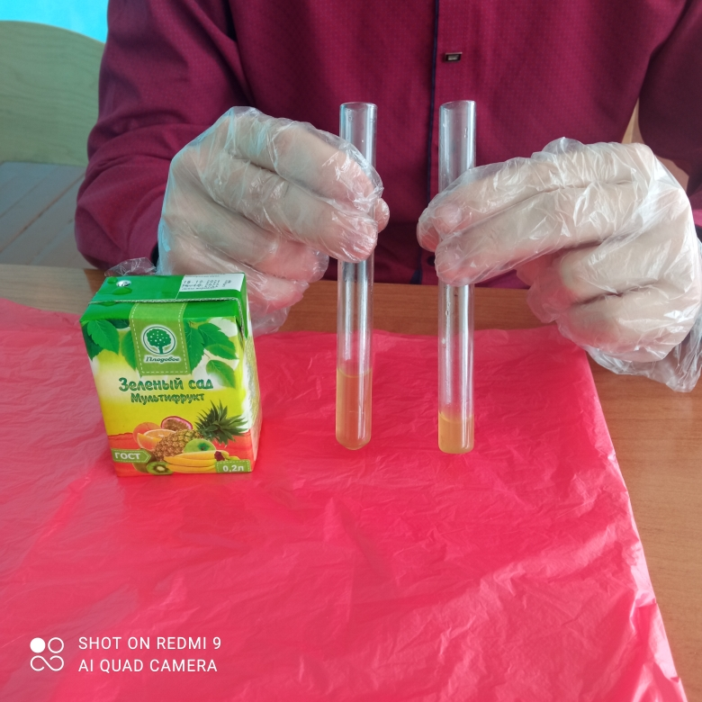
Рис. 2 Химический анализ сока «Зеленый сад»
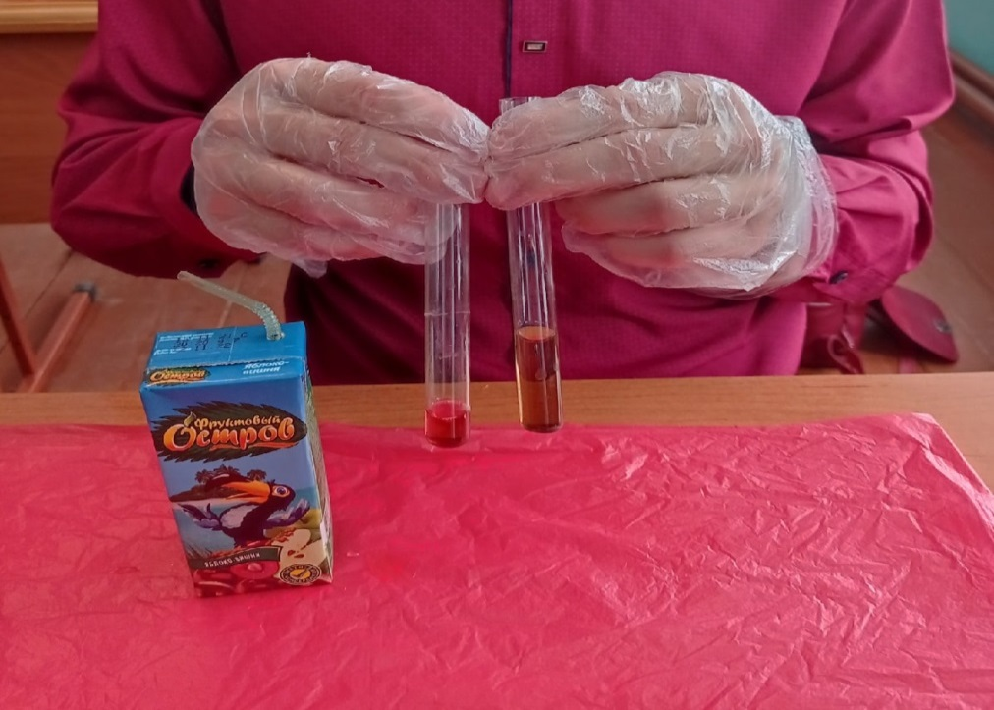
Рис 3. Химический анализ сока «Фруктовый остров»
19

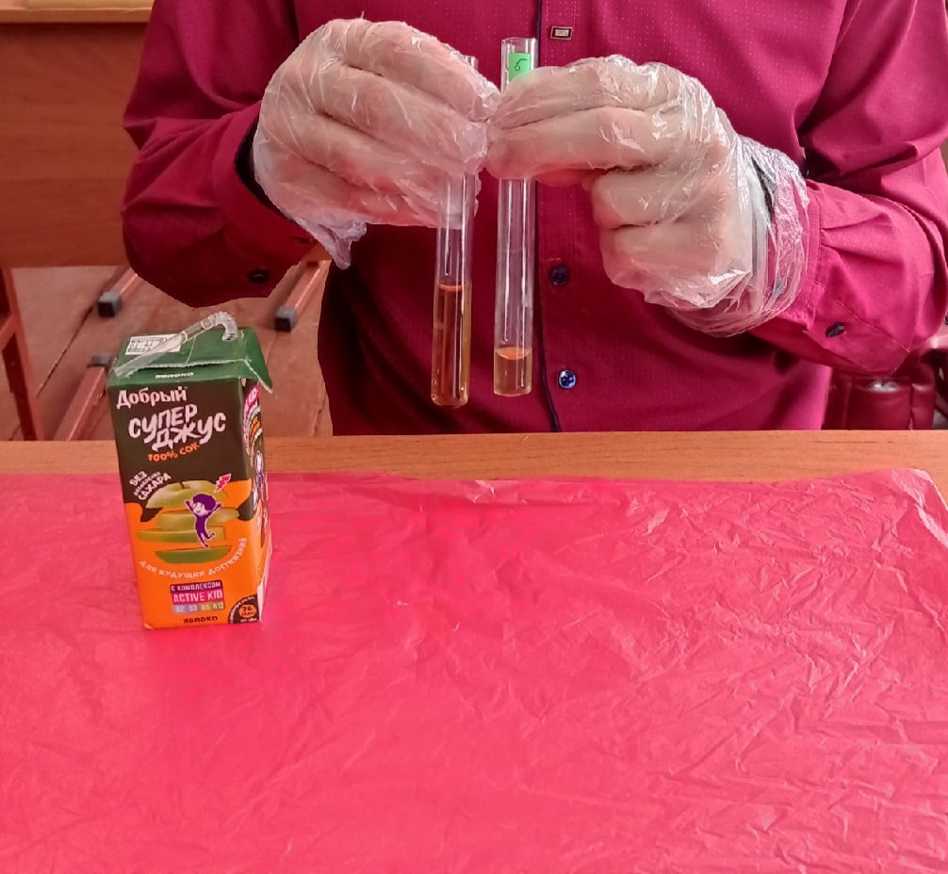
Рис 4. Химический анализ сока «Добрый»

20

Заключение
В ходе моей работы я узнал, что пищевые добавки очень вредны для организма человека. Я собрал и изучил информацию о пищевых добавках, выявили характер влияния данных веществ на организм человека, с помощью социального опроса установили степень информированности учащихся о применяемых пищевых добавках. Во время исследования продуктов, выяснилось, что не все производители указывают наличие добавок в составе продуктов. Так же выявлен ряд химических соединений, которые в той или иной степени наносят вред здоровью человека, однако, большинство веществ с индексом Е разрешено к применению так как обойтись без них невозможно. Но мы можем себя обезопасить, если будем бдительны при выборе продуктов питания.
Все задачи исследования выполнены и цель достигнута.

21

Список информационных источников
1. https://zen.yandex.ru/
2. https://www.nordspb.ru/article/klassifikaciya-pischevyh-dobavok/
3. https://ru.wikipedia.org/
4. https://profilaktica.ru/
5. https://dic.academic.ru
6. https://foodandhealth.ru

22

